Les photos de la honte : trente franquistes reviennent défier la loi de la mémoire avec un rassemblement à Huesca

Le Mouvement catholique espagnol, sur lequel le gouvernement a enquêté à la suite des actes d’exaltation de la dictature perpétrés le 20 novembre à Madrid, a tenu une réunion samedi à Alcubierre.
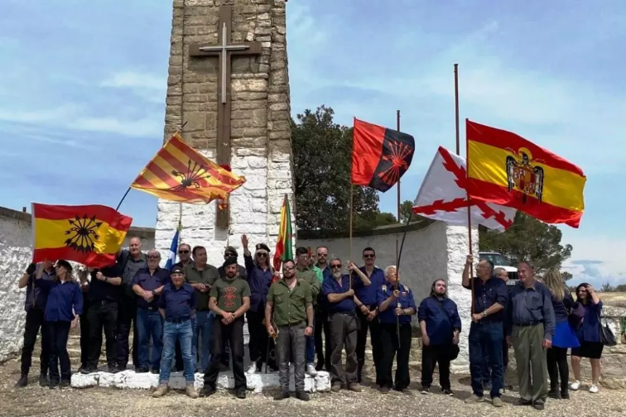
Des militants franquistes lors de l’événement qui s’est tenu samedi dernier à Alcubierre (Huesca). — MOUVEMENT CATHOLIQUE ESPAGNOL
BILBAO
01/05/2023 13:28 MIS À JOUR: 01/05 / 2023 14: 05
DANILO ALBIN@DANIALRI
L’extrême droite franquiste a décidé de tester les limites de la nouvelle loi de la mémoire démocratique. Après être devenu l’un des premiers groupes à faire l’objet d’une enquête pour une éventuelle violation de ce nouveau règlement – qui prévoit des amendes pour ceux qui défendent la dictature – le Mouvement catholique espagnol (MCE) a une fois de plus rendu hommage au régime en plein jour.
Le nouvel acte d’exaltation franquiste a eu lieu à Alcubierre (Huesca), où un monolithe survit encore en hommage aux phalangistes qui y sont morts dans le cadre de la guerre civile. C’est l’un des points d’exaltation franquiste que l’extrême droite maintient dans son calendrier et auquel des dizaines de militants viennent chaque année avec des drapeaux franquistes et phalangistes, tous assaisonnés des paroles d’un prêtre et des strophes du « Face au soleil ».
Cette même scène s’est répétée samedi dernier, mais cette fois avec une toile de fond différente: il s’agit du premier hommage franquiste à Alcubierre après l’entrée en vigueur de la loi de mémoire démocratique.
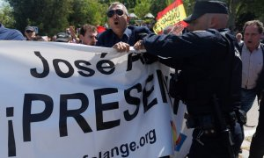
La Phalange revient défier la Loi de la Mémoire avec un nouvel hommage à Primo de Rivera

« Nous n’avons pas honte »
Fidèle à sa tradition, le MCE a diffusé plusieurs photos de la journée. Sur les images, vous pouvez voir la trentaine de participants avec des drapeaux franquistes et les bras levés. « Des drapeaux dans le vent, les bras levés, des gorges en détresse, un esprit déterminé, un esprit alerte, un regard clair et lointain, une âme calme... », dit le groupe dirigé par José Luis Corral dans sa chronique.
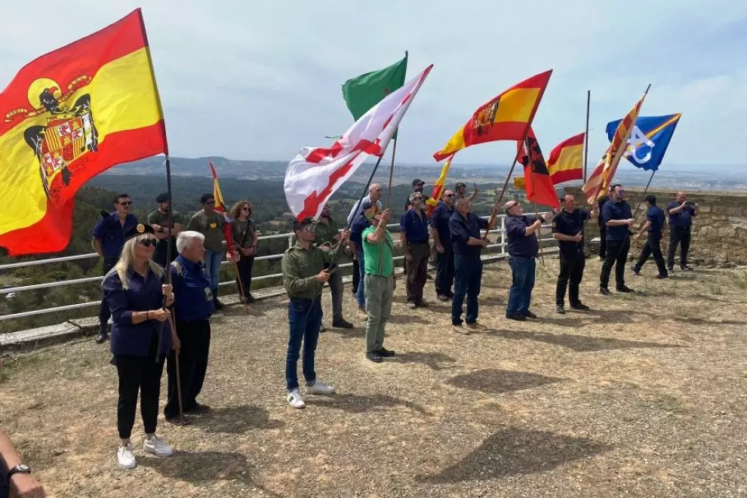Une autre des images de l’acte franquiste tenue à Alcubierre. — MOUVEMENT CATHOLIQUE ESPAGNOL
Dans son discours, Corral a affirmé que dans la guerre civile « il n’y avait pas deux côtés identiques. Il y avait des bons et il y avait des méchants. » Il a dit que « d’un côté on priait et de l’autre on blasphémait », et a même soutenu que « certains étaient courageux jusqu’à l’héroïsme », tandis que « les autres étaient lâches jusqu’à l’extrême le plus ridicule ». « Les Rouges se sont entretués comme des chiens enragés », a-t-il déclaré peu après.
Militants franquistes dans l’acte d’Alcubierre (Huesca). — MOUVEMENT CATHOLIQUE ESPAGNOL
Il a défini le communisme comme un « fléau satanique ». « Face à ces forces du mal, les nôtres ont été confrontées. Nous sommes l’Espagne. Nous sommes l’Espagne qui n’est pas morte, qui est toujours vivante. C’est pourquoi nous arborons ces drapeaux », a-t-il déclaré.
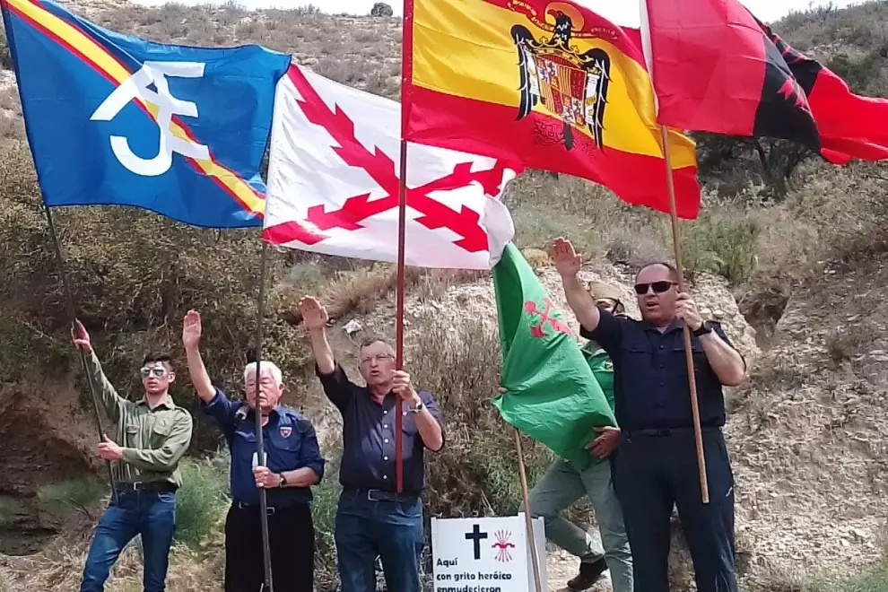

Francoistes les bras levés lors de l’acte de samedi dernier à Alcubierre (Huesca). — MOUVEMENT CATHOLIQUE ESPAGNOL
Corral, qui, à un autre moment de son discours, a appelé les membres du gouvernement « enfants de Satan », ne s’est pas arrêté là. « La victoire sera la nôtre quand ce peuple le méritera, qui maintenant ne le mérite pas. Maintenant, il mérite ce qu’il a, que ses fils soient drogués et que ses filles soient violées, qu’on en fasse des prostituées », a-t-il déclaré.
« Nous n’avons honte de rien parce que nous n’avons rien à avoir honte », a-t-il ajouté. « Fiers, nous agitons nos drapeaux », a-t-il conclu.

